Гидрофильный cкраб для тела «Упругость»

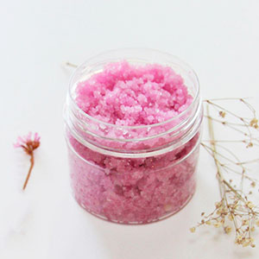

Гидрофильный Скраб для тела. Нежнейший питательный скраб, подарит необычайные ощущения и эффект на коже.
Скраб отлично отшелушивает клетки кожи, за счет активных масел питает кожу, оказывает укрепляющий и подтягивающий эффект на кожу.
Легко смывается водой, оставляя кожу увлажнённой и упругой, без жирной пленки и липкости. В составе скраба масла, абразивы, зеленый эмульгатор, витамины. Срок хранения 6 месяцев.

ФОРМУЛА 100% = 100 гр.
71,5 % тросниковый сахар
10% масло миндаля
5% масло макадамии
3% каприлик триглицерид
7% полисорбат-20
0,5% СО² экстракт зеленого кофе
0,5% СО² экстракт зеленого кофе
1% СО² экстракт ламинарии
0,5% Отдушка «Лесные ягоды»
0,5% краситель (фиолетовый, можно розовый или красный)
0,5% консервант Фенонип

Технология изготовления:
Отмеряем жидкие масла и твердое масло ШИ, ставим на водяную баню до температуры 40-50, чтобы растопить масло Ши, затем в растопленные масла, добавляем каприлик триглицерид и полисорбат, затем добавляем краситель, экстракты, консервант, тщательно перемешиваем, затем добавляем сахар тщательно перемешиваем.
Хранение: 6 месяцев.
Применение: наносить на кожу тела, массажными движениями, помассировать в течении 5 минут, затем смыть теплой водой.

